# Opdracht J

Joery van den Hoff

* Ik heb 4 processen gestart, en in allemaal dezelfde semaphore. Als ik post en daarna de value ophaal, dan wordt hij steeds hoger. Dan kan ik wait() aanroepen tot de value weer 0 is. De volgende wait blokkeert dan. Als ik ook wait() aanroep in 2 andere processen dan blokkeren die ook. Als ik dan in het 4de proces post() aanroep dan gaan de andere 3 processen in volgorde weer verder. Zie hieronder voor een screenshot. 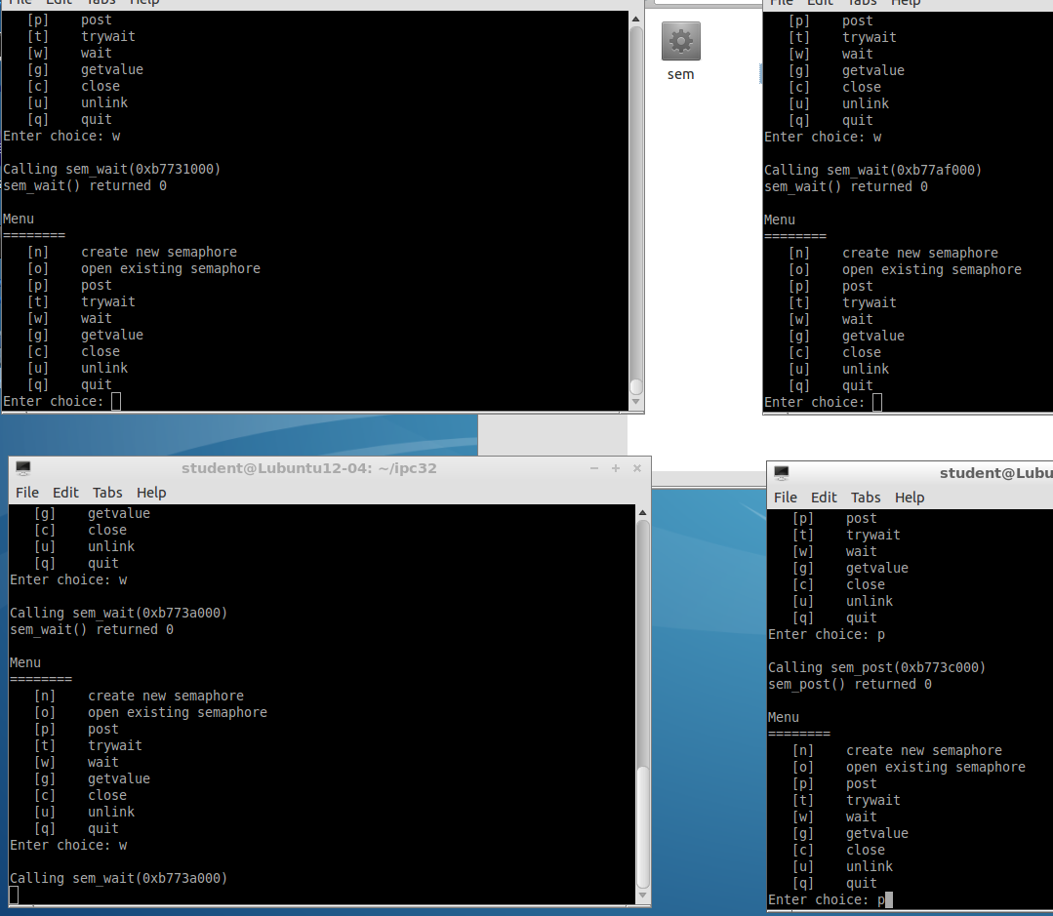
* Het bestand voor de semaphore heb ik gevonden in /run/shm/sem.<naam> met hetzelfde commando als bij de shared memory.
* Hieronder is de output te zien als er 2 processen aan het wachten zijn.

D:\assignments\IPC32\j\j2.png

Hieronder is de output te zien als er geen processen aan het wachten zijn.

D:\assignments\IPC32\j\j3.png

Hieronder is de output te zien als er 5 keer een post is gedaan (en geen wachtende)

D:\assignments\IPC32\j\j4.png

Ik heb het programma uitgebreid zo dat je ook de initiële size mee kan geven en de permissies voor de ‘group’ en ‘other’. Daarvoor heb ik wel de umask (tijdelijk) aangepast met het commando umask 0. umask trekt een bepaalde waarde af van de permissies van een file die wordt aangemaakt. Door hem op 0 te zetten kan ik gewoon de permissies zetten in mijn programma.